Additional text or logo can be added here.



# 無論您的移民身份如何，您都可能有資格獲得健康保險。

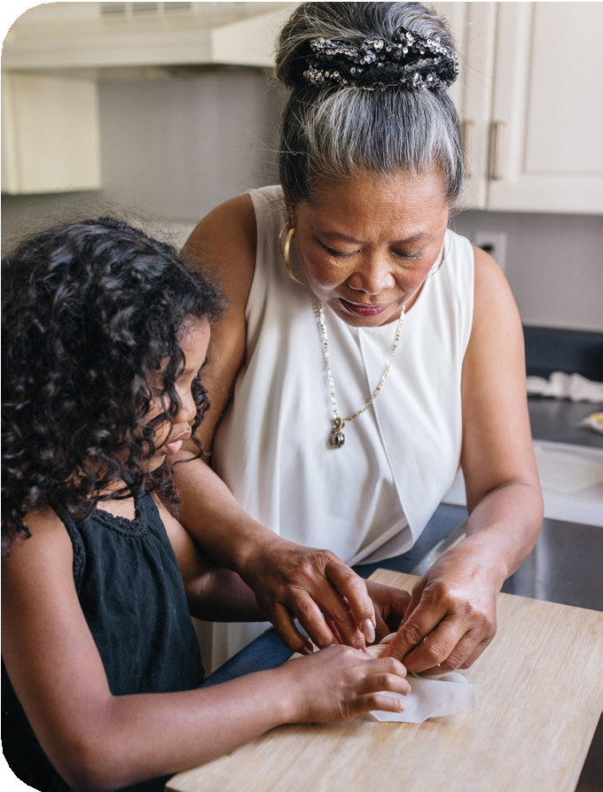

**NEW!**

**無論您的移民身份如何，如果您懷孕或未滿 18 歲，從 2025 年 1 月 1 日開始，您可能有資格獲得完整的 Health First Colorado 或 Child Health Plan Plus （CHP+） 福利。**

* 還等什麼！您現在可能有資格獲得一些福利，包括計劃生育和治療緊急醫療狀況所需的服務。
* 您的隱私很重要！您在申請中提供的資訊是私密的。我們不會與美國公民及移民服務局 （U.S. Citizenship and Immigration Services） 或其他任何人共用這些資訊。科羅拉多州法律在您申請或使用大多數公共福利時保護您的個人資訊安全。

## A young boy and infant girl lay on the ground facing opposite directions, both looking up at the camera and smiling. 立即申請！

掃描左側二維碼申請或訪問 [CO.gov/PEAK](http://CO.gov/PEAK)